Repost.uz (Репост.уз)
12.10.2023 https://repost.uz/nu-gorko-chto-li

Талибы объявили о завершении строительства первого участка канала «Куштепа»

«Талибан» попросил страны ЦА, особенно Узбекистан, не беспокоиться по поводу строительства канала.
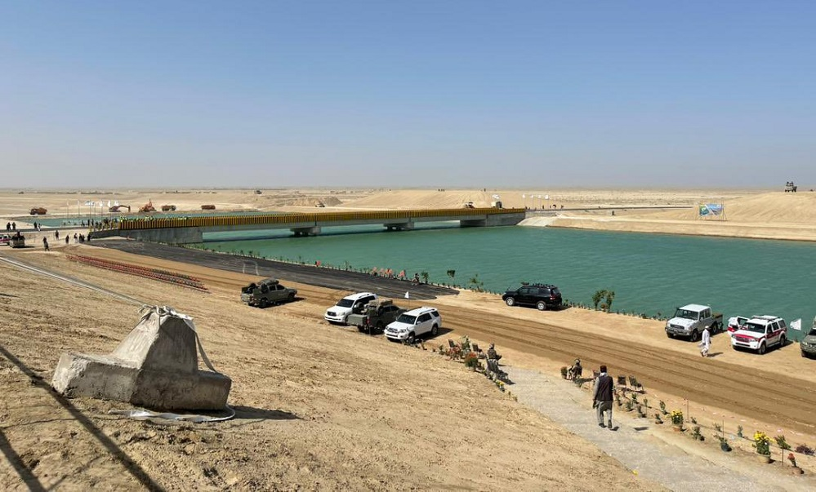
Фото: ariananews.af
«Талибан» объявил о завершении строительства первого участка канала «Куштепа» в Афганистане. В скором времени будет запущена вторая фаза строительных работ, сообщает TOLOnews.
Церемония введения в эксплуатацию первого участка состоялась 11 октября в провинции Балх. Талибы попросили страны Центральной Азии, особенно Узбекистан, не беспокоиться по поводу строительства канала, берущего начало в реке Амударье.
Сколько бы мы ни тратили воды, мы все равно не достигнем того уровня. Афганистан имеет право на использование воды, — сказал второй вице-премьер Абдул Салам Ханафи.
Заместитель министра иностранных дел Шер Мохаммад Аббас Станикзай подчеркнул, что талибы готовы связаться по дипломатическим каналам с соседними странами, у которых есть опасения.
Афганистан не будет нарушать права соседних стран в отношении реки Амударьи. Но в то же время мы хотим защитить свои права, и никто не должен создавать в этом плане препятствия, — добавил исполняющий обязанности министра обороны Мохаммад Якуб Муджахид.
Местные СМИ отмечают, что протяженность первого участка канала составляет 108 км (от реки Амударьи до Давлатабадского района Балха). Его строили полтора года.
Второй участок в 177 км будет проходить через провинции Джаузджан и Фарьяб. На третьем этапе планируется распределить подканалы по сельскохозяйственным угодьям.
Напомним, на заседании Совета глав государств-учредителей Международного фонда спасения Арала президент Узбекистана Шавкат Мирзиёев поделился своим видением относительно строительства канала «Куштепа».
В регионе появился новый участник процесса водопользования, в связи с чем предложено сформировать совместную рабочую группу по изучению всех аспектов строительства канала и его влияния на водный режим реки Амударьи с привлечением исследовательских институтов стран, а также рассмотреть вопрос вовлечения представителей Афганистана в региональный диалог по совместному использованию водных ресурсов, — говорилось на заседании.

